Bilaga till anmälan av Borås Tidning till Pressens Opinionsnämnd
Nyligen hade Borås Tidning en artikel där man påstår saker om vad jag personligen anser i klimatfrågan. Redan rubriken på tidningens förstasida innehöll två fel av två möjliga. ”Ericson pläderar för slopad klimatpolitik – trots varning från partiet”
För det första har jag aldrig under mina 13 år som riksdagsledamot fått någon ”varning från partiet”. För det andra har jag aldrig ”pläderat för slopad klimatpolitik”. Båda sakerna är rena påhitt från BT.
Den påstådda ”varningen från partiet” grundar man tydligen på att min riksdagskollega framförde viss kritik mot mig i Aftonbladet och sa att hon ”skulle prata med mig”. Men detta borde BT veta händer då och då i alla partier. Det innebär såklart inte att man fått en ”varning från partiet”. Ska någon ”varnas” offentligt krävs beslut av partiledning eller gruppledning och inget sådant har förekommit. Att ”varna” någon för åsikter kring forskningsläget i klimatfrågan är för övrigt en helt orimlig tanke, det skulle såklart aldrig hända. Att tolka ett samtal mellan två riksdagskolleger som att den ene fått en ”varning” utan att på något sätt fått detta bekräftat och sedan sprida detta påstående offentligt i en tidning är bara ägnat att skada mig som person.

I artikeln inne i tidningen (se bilaga) fortsätter sedan osanningarna att staplas på varandra:
1. Man påstår att jag sagt i Aftonbladet "att det inte finns något klimathot". Det är fel. Det som stod i Aftonbladet var att jag inte anser att det pågår en KLIMATKRIS. Det är en helt annan sak. Jag vänder mig kraftigt mot överdrifter som kris, katastrof och nödläge i klimatdebatten. Jag har aldrig påstått att det inte finns något klimathot eller att det inte pågår klimatförändringar.
2. Man upprepar att "jag vill avskaffa all svensk klimatpolitik". Men det jag vill avskaffa är de meningslösa klimatåtgärder som regeringen infört, åtgärder som även kritiserats av riksrevisionen för att kosta en massa utan att ge någon effekt. Jag har dessutom sagt under många år att jag tycker att man borde prioritera sådana "klimatåtgärder" som också har tydliga fördelar för miljö, hälsa, energiförsörjning eller samhällsekonomi, och det står jag för. (Att Borås Tidning i artikeln åberopar en del av ett twitterinlägg utan att redovisa hela är uppenbarligen helt avsiktligt). Dessutom har jag sagt att jag tycker man ska prioritera svenska åtgärder och satsningar utomlands som ger bättre nytta per satsad krona. Även svenska insatser utomlands är en del av svensk klimatpolitik.
3. I artikeln skriver man även att jag ”vill avveckla moderaternas klimatpolitik”. Detta är helt enkelt fel, och inget jag överhuvudtaget sagt. Jag har tvärtom alltid lojalt röstat för moderaternas miljö, klimat och energipolitiska motioner i riksdagen under alla år. Det framgår tydligt av riksdagens protokoll.
4. Man skriver dessutom som bildtext att ”Riksdagsledamoten Jan Ericson, Mark, har inte velat ansluta sig till sitt partis synsätt att det behövs en klimatpolitik”. Det är som sagt fel i sak, eftersom jag hela tiden stött partiets linje i riksdagen och aldrig någonsin sagt att jag inte delar partiets synsätt.
Att media kan missförstå eller feltolka saker är jag van vid, men då brukar man kunna lösa detta med en rättelse. Jag hade ett långt samtal med reportern Jan Lindsten efter artikeln och han medgav i vart fall halvhjärtat att man kanske varit fel ute på några punkter. Men han försvarade sig med att BT ”minsann ändå vet vad jag tycker i klimatfrågan”. Tydligen gör det att BT inte anser sig att ens behöva läsa vad jag skriver, man tror sig veta ändå och kan höfta till en artikel utan faktaunderlag?
Trots att jag påpekade de uppenbara sakfelen – att jag aldrig fått någon ”varning” av mitt parti, att jag inte vill avveckla klimatpolitiken, och definitivt inte moderaternas klimatpolitik, så vägrar Borås Tidning att rätta uppgifterna. Detta fick jag besked om via mail från reportern efter hans samtal med chefredaktören Stefan Eklund (se bilaga 2).
Efter ett ytterligare samtal med ansvarige utgivaren Stefan Eklund den 1/3 fick jag återigen beskedet att man inte ansåg att man skrivit några faktafel, bortsett från ett – det jag redovisar i punkt 1 ovan. Detta felaktiga påstående vägrade BT alltså först att korrigera, men efter samtalet med ansvarige utgivaren gjordes så en ändring i nätupplagan den 2/9, vilket därigenom skedde först 11 dagar efter publiceringen. Genom att bara diskret ändra ett ord i artikeln på webben utan ytterligare kungörande i tidningen får i praktiken ingen kännedom om rättelsen.
Klimatdebatten är en stor politisk fråga just nu. Att Borås Tidning felaktigt påstår att jag vill avveckla all klimatpolitik och att jag även felaktigt påstås ta avstånd från mitt eget partis politik skadar mig allvarligt som riksdagsledamot.
Att Borås Tidning dessutom helt utan underlag hävdar att jag ”fått en varning från mitt parti” skadar mig i väljarnas ögon. Uppgiften är fel, Borås Tidning vet detta, trots det vägrar man rätta uppgiften.
Det är medias uppgift att kritisera och ifrågasätta politiker. Men de får inte hitta på saker som inte stämmer eller medvetet vantolka för att försöka sätta en negativ bild på mig som individ. Att dessutom bygga en hel artikel på felaktiga uppgifter med den uppenbara och enda avsikten att försöka skada mig som politiker är orimligt.
Att därefter vägra rätta rena sakfel som man får påpekade för sig är inte förenligt med höga krav på pressetik.
Jag anser därför att Borås Tidning ska klandras för detta av Pressens Opinionsnämnd.
Nedan följer följande ytterligare bilagor:
- Mail från Jan Lindsten
- Bild med rubriken på förstasidan avseende den aktuella artikeln
- Den aktuella artikeln i sin helhet

Jan Ericson

Bilaga 2: Mailet från Jan Lindsten:

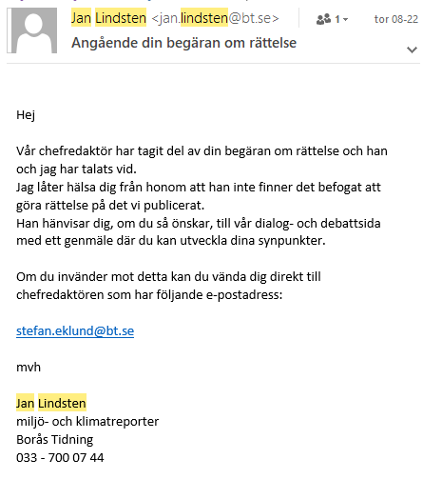
Bilaga 3: Rubriken på förstasidan i Borås Tidning 22 augusti 2019:

Bilaga 4: Artikeln i sin helhet:

